新 书 推 荐
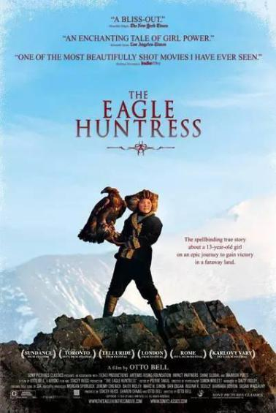
中文书名：《女猎鹰人：一个敢于突破观念束缚女孩的真实故事》
英文书名：THE EAGLE HUNTRESS:The True Story of the Girl Who Soared Beyond Expectations
作 者：Aisholpan Nurgaiv with Liz Welch
出 版 社：Little, Brown Young Readers
代理公司：Fletcher /ANA/Cindy Zhang
页 数：115页
出版时间：2020年春
代理地区：中国大陆、台湾
审读资料：电子稿
类 型：青少年励志/传记回忆录

内容简介：

这是一个鼓舞人心的故事，一个13岁的女孩挑战了蒙古（Mongolia）的性别角色观念，证明了女孩可以做到任何男孩能做的事情……而且能做得更好。

艾斯霍潘（Aisholpan）是一位年轻的卡扎克（Khazak）游牧女孩，在蒙古西北部最偏远的地方长大。她成为了激进女权主义，因为她是第一位还没有成人——13岁时赢得了著名的专门为复兴古老的卡扎克猎鹰传统而创建的金鹰比（Golden Eagle Contest）赛的女性。

一部记录艾斯霍潘在一项男性主导的运动中获胜的纪录片使她和这项运动闻名于世。从那时起，这个说话温和但强壮的女孩，这个能够胳膊上站着一只15磅重的鸟骑着一匹小马全速疾驰的女孩已经周游世界，她到处受到欢迎，并获得了许多荣誉奖项。艾斯霍潘不仅代表了她的民族文化，也代表了她在世界各地对年轻女孩抱有雄心壮志的可能性。艾斯霍潘的经历中，她看到了她的那种民族文化，以及她的民族文化对自然的崇敬和尊重，着正是她如此出名的真正原因。
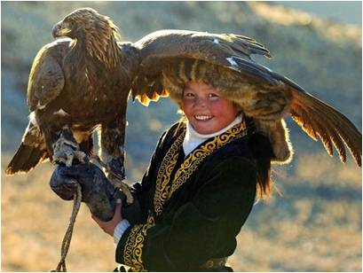
艾斯霍潘的故事讲述了她所属的民族与自然之间的古老关系，以及这种古老关系如何使她立足、并促成她所热爱的一项运动，而且也为几十个年轻卡扎克女孩打开了这项运动的大门，她们已经开始从事这项运动。正如Aisholpan在书中所言，“我父亲看到我有猎鹰天赋，他就鼓励我。现在我的成功鼓励了很多别的女孩。这让我感到很幸福。”

目录
序言：第一次看到我的故事
第一章：白鹰
第二章：我的人民是猎鹰者
第三章：游牧生活
第四章：通过仪式
第五章：游客们
第六章：阿舍（ASHER）到达
第七章：奥托（Otto），不仅仅是又一个兴奋的游客
第八章：如何训练鹰
第九章：祝福与意见
第十章：通往洛基（Ölgii）的路
第十一章：金鹰大赛
第十二章：冬天怎么抓狐狸
第十三章：名扬蒙古以及更远的的地方
第十四章：艾斯霍潘的影响/效应

鸣谢
扩展阅读
哈萨克语词汇

作者简介：

艾斯霍潘·乌尔盖夫（Aisholpan Nurgaiv）是第一位赢得金鹰大赛的女性，这项比赛是为了庆祝古老的卡扎克猎鹰传统。纪录片《猎鹰女》（The Eagle Huntress）第一次向全世界介绍了她的故事。

利兹·韦尔奇（Liz Welch）是一名作家和自由新闻工作者。她与马拉拉·尤萨夫扎伊（Malala Yousafzai ）合作写了她最近的一本书《我们被取代》（We Are Displaced）。她的作品曾发表在《芝加哥论坛报》（Chicago Tribune），《公司杂志》（Inc.）《时尚杂志》（Vogue），《艾丽》（Elle），《魅力杂志》（Glamour），《健康杂志》（Health），《真实简单》（Real Simple），《大都会杂志》（Cosmopolitan），《自我杂志》（SELF Magazine），《美丽佳人》（Marie Claire）和《十七岁杂志》（Seventeen）等期刊杂志上。

谢谢您的阅读！
请将回馈信息发至：
张滢（Cindy Zhang)
安德鲁·纳伯格联合国际有限公司北京代表处
北京市海淀区中关村大街甲59号中国人民大学文化大厦1705室，100872
电 话：010-82504506
传 真：010-82504200
Email: Cindy@nurnberg.com.cn
网 址: http://www.nurnberg.com.cn
新浪微博：http://weibo.com/nurnberg
豆瓣小站：http://site.douban.com/110577/
微信订阅号：安德鲁书讯

